影像處理 作業一 7106056166梁晨瑜

**Step 1**

先在兩張圖(皆為**1536 X 2048** )找三個對應點，像素位置分別為 :

a.jpg(左) (1508,1002) (1287,1289) (1027,880)

b.jpg(右) (691,1035) (443,1341) (200,910)

上面互為對應點。

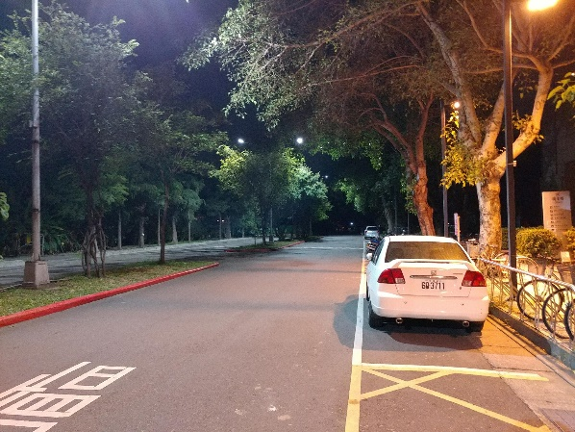 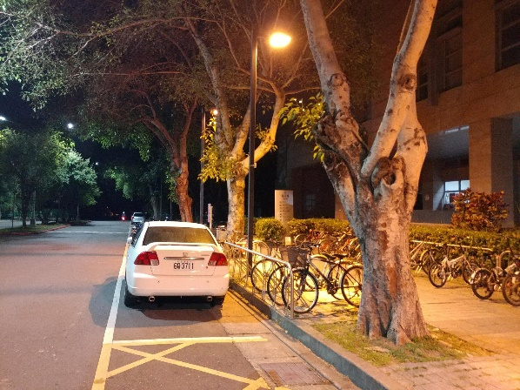

**Step 2**

用Matlab求解AX=B，得到轉移矩陣inv(A)。

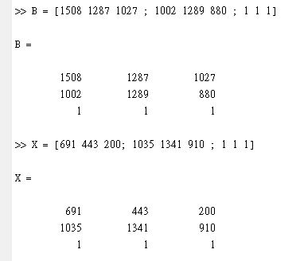

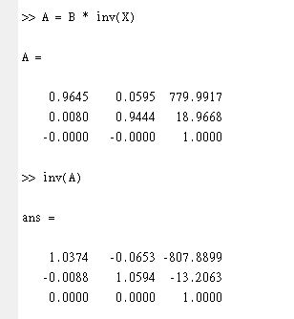

**Step 3**

利用opencv的函式imread讀取a.jpg與b.jpg，分別為左圖跟右圖，combine則負責存最後的成果圖

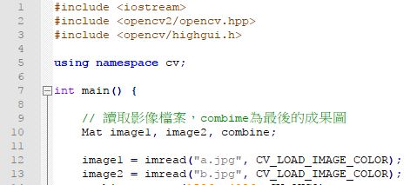

**Step 4**

第16行 建立一個**1536 X4096**大小的視窗來展示我們的成果圖(成果圖的只會小於等於這個範圍，因為會有疊加)。CV_8UC3代表位元數為8且無負號，存RGB三色。

第17行 Vec3b宣告變數可存char資料型態的RGB三色。

第19 ~ 29行 先產出結果圖的左半邊(因為為左圖的部分，不會被右圖所影響)。

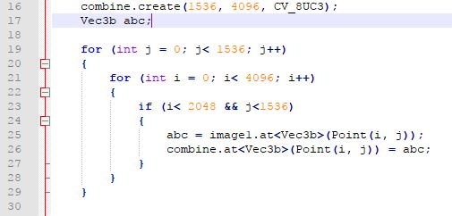

**Step 5**

把算出的inv(A)矩陣前六項放入double變數a,b,c,d,e,f中

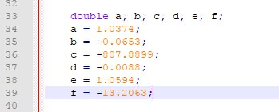 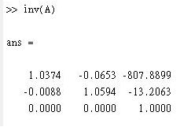

開始進行Bilinear Interpolation 運算

第44~47行 利用求得的a ~ f變數代入計算並取int後，就是四個角的點(用來求得中間那個點)

最後用Bilinear Interpolation完成圖combine

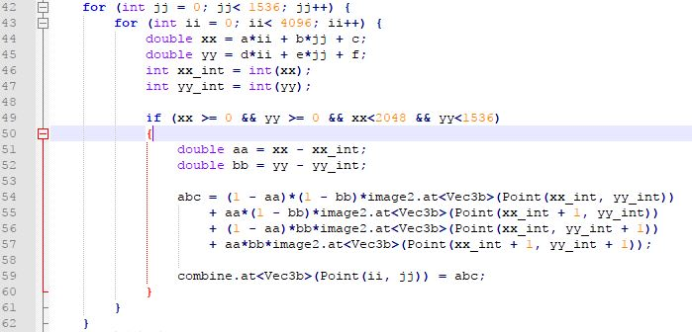

**Step 6**

最後將結果圖combine輸出在螢幕

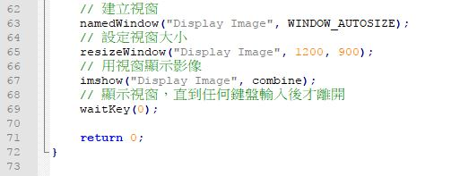

結果如下，右邊的留黑處為沒有讀到像素質的地方。

